**Отчет**

**о проведенных мероприятиях в МКОУ «Гамияхская СОШ»**

**по формированию правовой культуры учащихся 2019г**

В целях формирования представлений о жизни и деятельности выдающегося российского, адыгейского ученого-юриста, политика, государственного и общественного деятеля, профессора, доктора юридических наук Калмыкова Ю.Х. провели мероприятия по формированию правовой культуры учащихся.  21 января в 5 классе классный руководитель Курбанова Л.М. провела классный час на тему: «Закон должен искоренять пороки и прививать добро». Цель урока формирование представления о том, что такое Конституция, о правах и обязанностях и их роли в жизни людей. В ходе классного часа учитель ознакомила учащихся с деятельностью Юрия Калмыкова. Учащиеся узнали очень много интересного.

Так же, охарактеризовала отрасли права и показала какую роль они играют в жизни общества, в чем проявляются наиболее существенные признаки права, и основные функции права.

**23 января в 8классе классный руководитель Курбанова С.М провела** классный час на тему «Мои права и обязанности». На классном часе учитель познакомила обучающихся с их правами и обязанностями. Дети с интересом слушали о заслуженном деятеля науки РФ, о Заслуженном юристе РФ Юрии Калмыкове.

24января в 7 классе классный руководитель Гасанова Т.Ш. провела классный час в виде игры на тему: «Права нужны, а обязанности важны»

Для проведения игры сформировала 2 команды. За правильно выполненное задание команда получает жетон.

**На доске Памятка «Важные правила»**

*1. Чтобы права человека были защищены, недостаточно написать их на бумаге: надо, чтобы сам человек хотел и умел их защищать.*

*2. Твои права действительны только в том случае, если ты не нарушаешь права других людей: если сегодня ты нарушаешь чьи-то права, завтра обязательно найдется тот, кто пренебрежет твоими правами и нарушит их. Каждое право порождает обязанность: права без обязанностей приводят к беспределу, а обязанность без прав – к произволу.*

**Классный час в 8 классе**

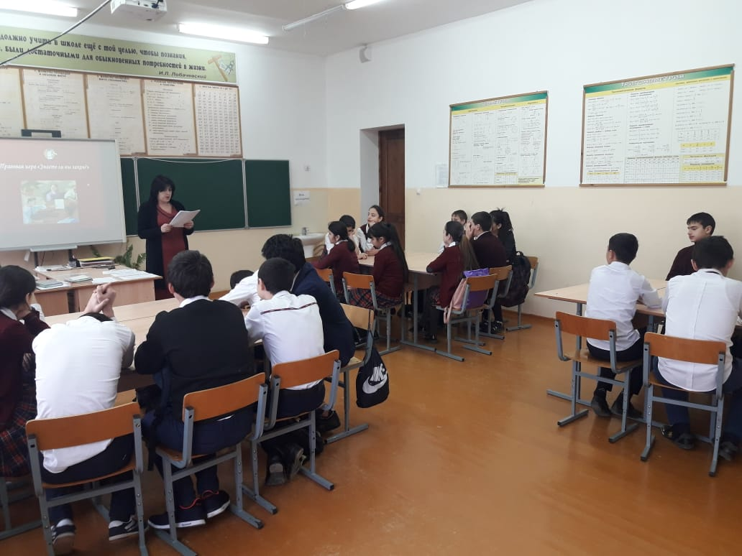

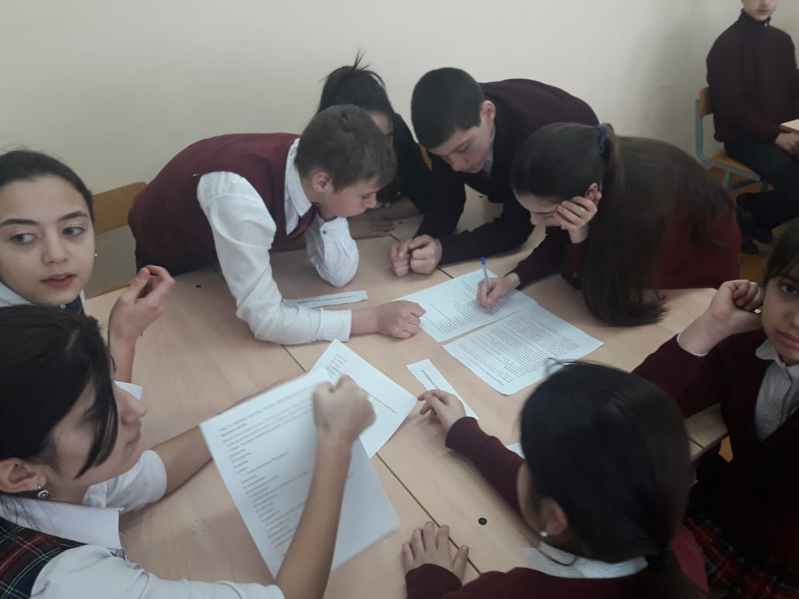

**Классный час в 5 классе**

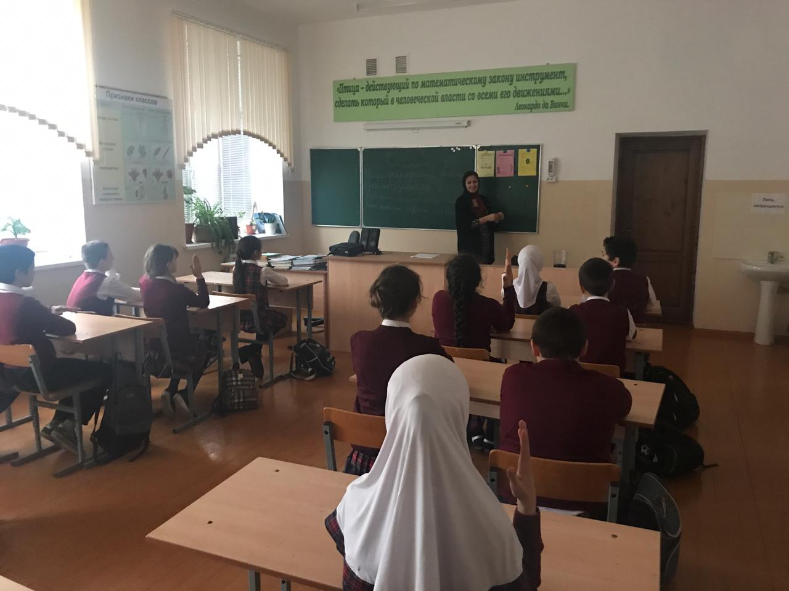

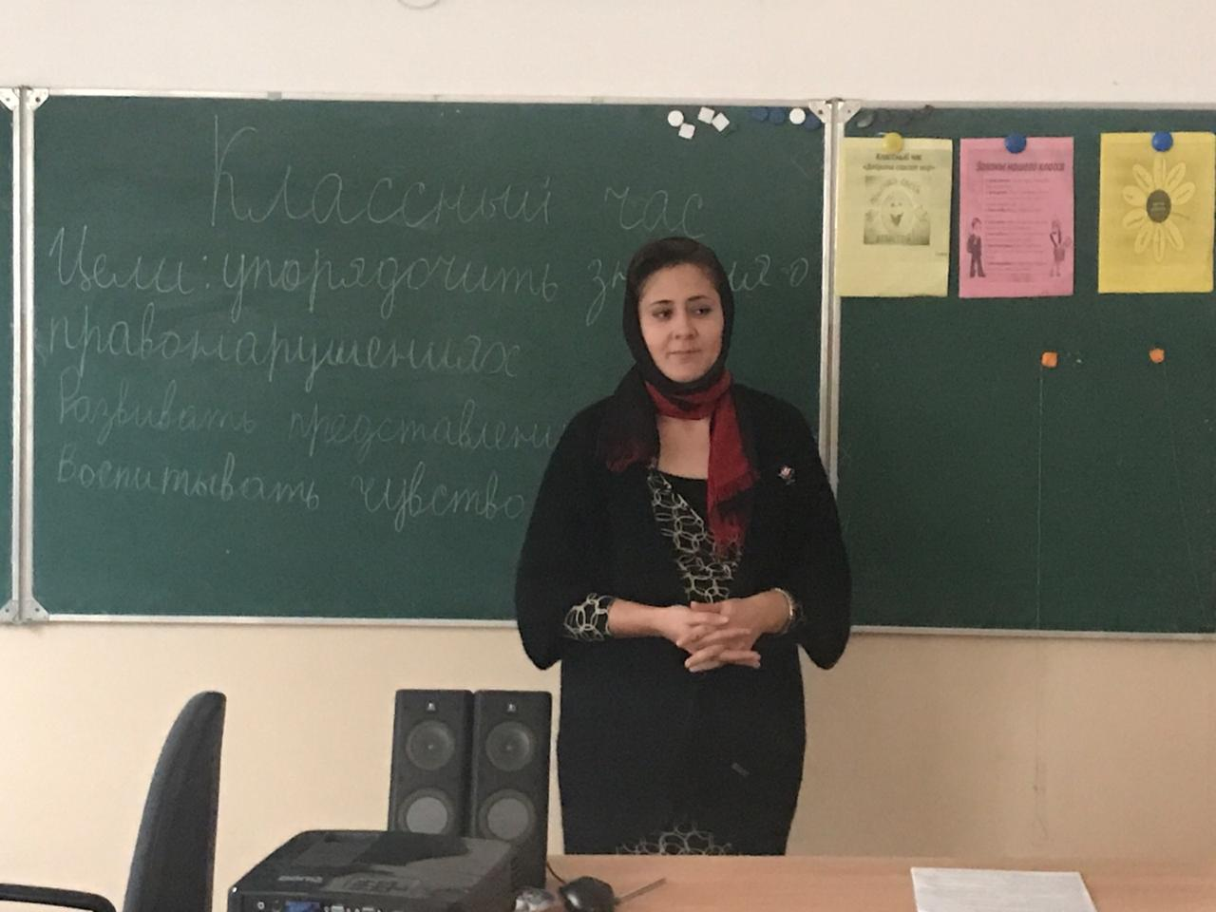

**Классный час в 7 классе**

